# 作業二 說明

## 請在作業一的基礎下完成本次作業， 作業一的功能於作業二也要有

1. 資料集:可以使用第一次作業自行製作或是使用附件的資料集。
2. RBFN投影片在共用文件RBFN的p37-p47或是參考下方的說明，本次作業需要利用基因演算法調整RBFN的參數。
3. 兩種資料集(4D or 6D)(兩種資料集須分別訓練與分別測試結果)；  
   不含位置的數據有4維:(前方、右方、左方、方向盤角度(右轉為正))  
   含有位置的數據有6維:(X、Y、前方、右方、左方、方向盤角度(右轉為正))
4. 基因演算法需要一段運算時間，報告裡需紀錄成功訓練能跑出case01的網路需要多久時間，有興趣的同學可以想想看要怎麼加強程式效率
5. 除了課本所提及基本的演算流程外，基因演算法也有相當豐富的文獻探討應該再加入哪些參數進行控制，有興趣的同學可以稍微研究，並加入你的實驗

## 本次作業需要繳交的內容

1. (1)執行檔、(2)程式碼、(3)說明文件、(4)使用資料集、(5)可成功走到終點的網路參數、(6)可成功走到終點之軌跡
2. 說明文件內容可提及(使用實數型or一般型基因演算法、使用哪一種複製方式、交配方式、突變方式，誤差值的變化，訓練時間，執行結果等等)
3. 程式需至少可以設定:
   1. 迭代次數
   2. 族群大小
   3. 突變機率
   4. 交配機率
   5. 選擇訓練資料集
   6. Save/Load model params

**RBFN_params.txt 規格:**

請同學遵照下列格是將你訓練好的網路模型參數記錄下來，不同的神經元參數用換行隔開；同一個神經元的參數用空白隔開

4D網路參數格式:

Θ

第一顆神經元參數: $W_{1} m_{11} m_{12} m_{13} σ_{1}$

第二顆神經元參數: $W_{2} m_{21} m_{22} m_{23} σ_{2}$

.

.

.

第J顆神經元參數: $W_{\begin{aligned}j \\ \end{aligned}} m_{\begin{aligned}j1 \\ \end{aligned}} m_{\begin{aligned}j2 \\ \end{aligned}} m_{\begin{aligned}j3 \\ \end{aligned}} σ_{\begin{aligned}j \\ \end{aligned}}$

Example:

0.5

-0.25 0.3 0.1 -0.3 0.4

0.26 -0.12 0.36 -0.24 0.6

請將作業以資料夾的形式壓縮，資料夾名稱格式為

學號_姓名_HW2_V01 EX:106999999_不好說_HW2_V01

資料夾內含bin、data、weights、src、doc、outputs六個子資料夾

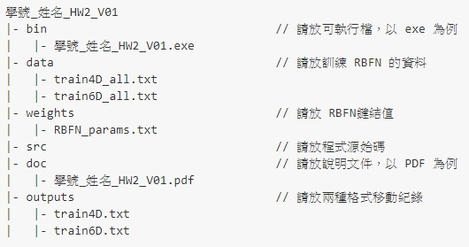

壓縮後將壓縮檔上傳雲端並開啟檢視權限給助教，然後將連結貼到作業上傳區

請勿將連結寫在報告裡或寄信給我

「放射狀基底函數網路」 ，其網路架構如圖1所示，為兩層的網路；假設輸入維度是*I*，以及隱藏層類神經元的數目是*J* ，那麼網路的輸入可以表示成：





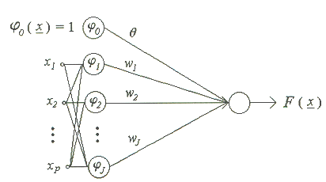

圖1：放射性基底函數網路的架構。

而我們選用高斯型基底函數：

其中 x = (x1,x2,…,xi) 、mj = (mj1,mj2,…,mji) 、|| || 代表向量絕對值

適應函數為：

 (1)

N：作業1產生的N筆成功到達目標的訓練資料

yn：表示訓練資料的方向盤期望輸出值

<為了計算方便，我們在此把訓練資料xi正規化到 -1~1之間>

請用基因演算法，找出wj , mj , σj，在不同的數字J下，最好的基因向量。其中基因向量維度公式為:

Dim(j) = 1 +j + i*j +j

即 (,w1 ,w2 , …, wj , m11, m12, …, m1i, m21, m22, …, m2i, …, mj1, mj2,…, mji, σ1, σ2, …, σj)

例如J為9、輸入x為3維向量，則表示基因向量是1+9+3*9+9=46維度的向量；又例如J為7、輸入x為3維向量，則表示基因向量是1+7+3*7+7=36維度的向量。演算的目標是使得評估函數  (式1) 越小越好。

基因向量中

範圍為 -1~1之間

wj範圍為 -1~1之間

mji範圍跟xi範圍一樣

根據高斯函數的原理，σj範圍則為0~1之間。但同學們也可以嘗試以大一點的值來初始化，觀察訓練過程會有什麼改變

由於 的值介於0~1之間，若我們把期望輸出值yn由 -40 ~ 40度正規化到 -1~1之間，即可保證落於網路的輸出值域之中，使得網路有能力逼近我們的期望值。

舉例而言，假設目前有一組4D輸入資料[ 22, 8.4, 8.4, 0]，

若我們以[0,80]作為距離的值域區間，[-40,40]作為角度的值域區間對資料正規化，

可得到[-0.45, -0.79,-0.79, 0]

若J取1，則基因向量為6維，假設為[1,1,1,1,1,1]

則 ＝ 0.0142

則 ＝ 1.0142， ＝ 0.5143

將反正規化，即得到網路對於目前3個距離的響應角度。由上述的例子可以看出，網路的輸出不見得會落在-40～40之間，同學們可以想想看該如何處理這個問題。

基因演算法中需要包含[複製，輪盤式選擇，競爭式選擇，交配，突變] 這些步驟

程式要能設定迭代次數，族群大小，突變機率，交配機率以及網路J值。

訓練出來的網路優劣可由平均誤差值來判斷

請找出一組設定值使得程式在數百次迭代後能夠通過軌道，並請跑出車子軌跡。